# D:\Desktop\Новая папка\68720237-vector-seamless-texture-with-cute-flat-medical-icons-printable-eps10.jpgD:\Desktop\20.jpgЖИЗНЬ СО ЗНАКОМ ПЛЮС

**После постановки диагноза «ВИЧ-инфекции» в жизни любого человека происходит частичное или полное разрушений представлений о семье и личных взаимоотношений в обществе.**

**Да, Вы – «ВИЧ-положительный», НО:**

**1)Вы не беспомощны и не беззащитны перед болезнью. Жизнь продолжается. Существует много способов поддержать здоровье и продлить жизнь.**

**2)Вы не одиноки и не стоит изолировать себя от других. Вас окружают люди – это родные и близкие, к которым Вы можете обратиться за помощью.**

**3)Зная и применяя меры предохранения, Вы можете продолжать активную жизнь. Это забота не только о партнере, но и о себе. Венерические заболевания и другие инфекции намного опасней для Вас, чем для ВИЧ-отрицательных людей.**

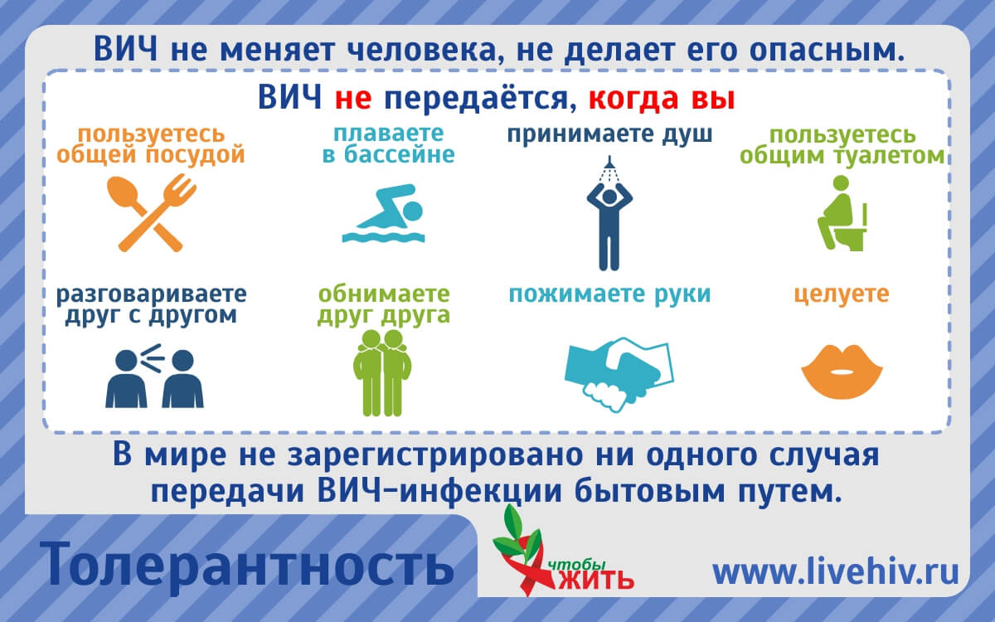**Лечение ВИЧ.**

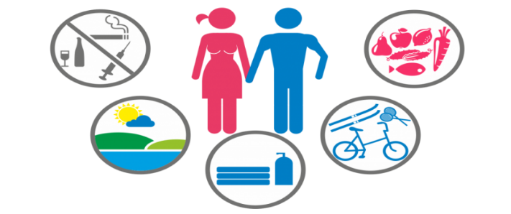**Препаратов, которые могли бы полностью вылечить ВИЧ, пока не существует. Вирус остается в организме человека на протяжении всей жизни. В настоящее время разработаны специальные антиретровирусные (АРВ) препараты, которые препятствуют размножению и снижают количество вируса в организме, позволяют сохранить или восстановить иммунные функции и предотвратить либо вылечить оппортунистические инфекции, возникающие на фоне иммунодефицита.**

**Можно жить с ВИЧ-инфекцией многие годы, оставаясь активным. Вам потребуется спокойная обстановка, полноценное питание и отдых.**

**Министерство здравоохранения Республики Беларусь**

**ГУ «Логойский РЦГЭ»**